# Dossier de candidature

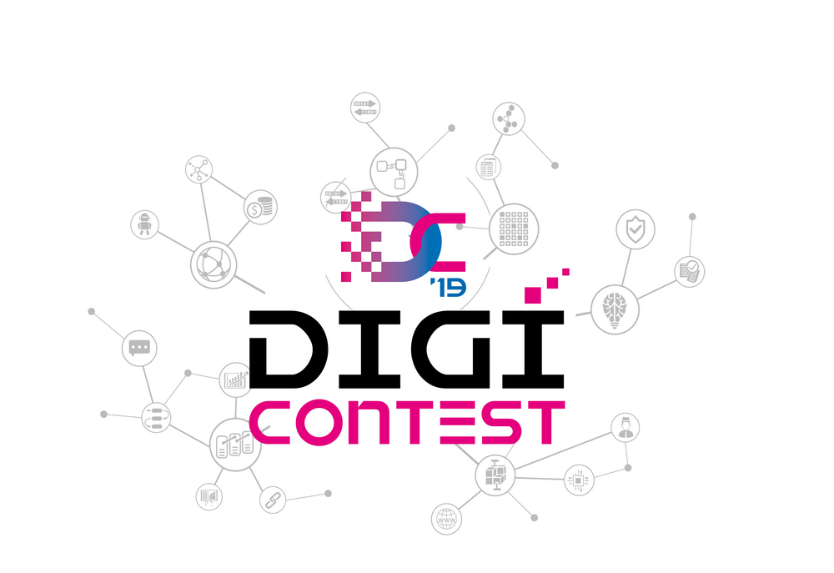

# Catégorie ❶« Génération blockchain »

# Nom du projet :



Dans le cadre du **#DigiCONTEST2019**, votre dossier de candidature doit comporter **(A) une présentation de la blockchain & de l’équipe.** Ce dossier doit être accompagné **(B) d’un *business case***, **(C) d’un *proof of concept*** et **(D) d’un *pitch* vidéo** de 3 minutes maximum.

**A- Présentation de la *blockchain* & de l’équipe**

# 1- Votre projet

# Nom de l’équipe :

# Description succincte de votre *blockchain* (300 caractères maximum) : ………………………………………………………………………………………………………………………………………………………………………………………………………………………………………………………………………………………………………………………………

# Dans quelle catégorie s’inscrit votre *blockchain*?

Smart contracts ou plate-forme contractuelle intelligente

Gestion KYC « know your customer »

Système de vote

Sécurité et cybersécurité

Anonymisation des données

Moyen de paiement dématérialisé et sécurisé

Mécanisme d’authentification sans mot de passe

Certification des données ou des fichiers

Système de génération ou duplication de documents administratifs

Système de suivi d’articles physiques ou de collectes de données

Autre : ……………………………………………..

# 1- Votre équipe

**NOS CONSEILS :** Les équipes peuvent comprendre jusqu’à 5 membres, ne faisant pas nécessairement partie de la même école ni du même cursus (écoles d'informatique, de commerce, universités, lycées, formations continues...).

Nous vous recommandons de former une équipe avec des compétences complémentaires en gestion de projet, développement, commerce ou encore communication par exemple. Chaque membre de l'équipe venant d'un horizon différent apportera un regard nouveau sur vos projets. Ne sous-estimez pas le rôle de la préparation du dossier administratif et n’hésitez pas à intégrer dans votre équipe une personne qui aura pour fonction le montage de ce laborieux dossier !

# NOM Prénom du Team leader dépositaire du dossier pour le compte de l’équipe  :

# NOM Prénom du 1er membre de l’équipe :

**Etablissement d’appartenance (ex :UPF, CNAM, ECT, Poly3D, etc.)** :

**Cursus de formation** :       **Age au 31 décembre 2019** :

**Email** :       **Tel mob.** :

# NOM Prénom du 2ème membre de l’équipe :

**Etablissement d’appartenance (ex :UPF, CNAM, ECT, Poly3D, etc.)** :

**Cursus de formation** :       **Age au 31 décembre 2019** :

**Email** :       **Tel mob.** :

# NOM Prénom du 3ème membre de l’équipe :

**Etablissement d’appartenance (ex :UPF, CNAM, ECT, Poly3D, etc.)** :

**Cursus de formation** :       **Age au 31 décembre 2019** :

**Email** :       **Tel mob.** :

# NOM Prénom du 4ème membre de l’équipe :

**Etablissement d’appartenance (ex :UPF, CNAM, ECT, Poly3D, etc.)** :

**Cursus de formation** :       **Age au 31 décembre 2019** :

**Email** :       **Tel mob.** :

# NOM Prénom du 5ème membre de l’équipe :

**Etablissement d’appartenance (ex :UPF, CNAM, ECT, Poly3D, etc.)** :

**Cursus de formation** :       **Age au 31 décembre 2019** :

**Email** :       **Tel mob.** :

**Date limite du dépôt des dossiers de candidature auprès de la DGEN :**

**Vendredi 30 août 2019**

Date et signature de ***chacun des membres de l’équipe*** :

**B- Transmission du *business case***

(sous la forme d’une présentation PowerPoint ou Prezi)

**NOS CONSEILS :** Cette étape est l'occasion de montrer au jury votre créativité en proposant des concepts innovants. Ne vous limitez pas aux solutions déjà existantes mais soyez "disruptifs" !

Afin de vous guider dans la rédaction de votre business case, nous recommandons de développer les parties ci-après :

* Partie 1 : *Introduire la motivation ou la problématique que vous souhaitez résoudre et en quoi votre projet de Blockchain permet d’y répondre.*
* Partie 2 : *Présentez des options ou des solutions possibles pour répondre à la problématique*
* Partie 3 : *Enumérez les avantages : quantitatifs et qualitatifs*
* Partie 4 : *Vision Perspective : détermination des risques et description du projet*
* Partie 5 : *Evaluation du budget*
* Partie 6 : *Quels sont vos partenaires et sponsors éventuels ?*

Plus votre projet sera abouti et cohérent, mieux il sera évalué par le jury. Soyez créatifs et démarquez-vous !

Décrivez votre business case dans son ensemble en n'oubliant aucun aspect : fonctionnement, avantages comparatifs, exemples, aspects techniques, aspects projets, etc. Plus votre projet sera abouti et cohérent, mieux il sera évalué par le jury. N'oubliez-pas que vous ne pourrez pas présenter votre rendu final et que le jury n'aura que votre support écrit pour vous juger : soyez clairs !

**C. Le *Proof of concept***

**NOS CONSEILS :** Vous n'avez pas de contraintes techniques en termes de développement. Vous pouvez choisir de développer votre prototype de zéro ou alors recourir à une API (*Application Programing Interface*).

L'API est un outil qui prend en charge la complexité de la *Blockchain* et permet aux programmeurs d'utiliser des modules pré-formés afin de développer leurs propres applications. Plusieurs applications sont disponibles : *MultiChain, Ethereum, Hyperledger Fabric*... Ces API vous permettront de gagner du temps et de vous concentrer sur l'application que vous comptez développer.

N'hésitez pas à recourir aux forums de développeurs consultables sur internet. Ils fournissent de nombreuses informations et pourront vous donner un coup de pouce si vous rencontrez une difficulté d'ordre technique. Vous pouvez également y poser vos questions en sollicitant la communauté de développeurs. L'entraide entre les différentes équipes est encouragée, pensez-y lors des rencontres !

**D. Le *pitch* vidéo**

**NOS CONSEILS :** Le pitch vidéo vous est imposé dans le cadre du **#DigiCONTEST2019**. Ce dernier peut être réalisé à partir de l’outil de votre choix (ex : smartphone, ordinateur, caméra, etc.) et peut être linéaire ou montée.

Le pitch vidéo doit vous permettre de répondre aux questions simples que se posera le jury du concours : qui, quoi, comment, pourquoi et avec qui. Il ne devra pas excéder **3 minutes**.

Une fois votre vidéo réalisée, le lien d’accès devra être envoyé à l’adresse [**concours.dgen@gmail.com**](mailto:concours.dgen@gmail.com) . La vidéo peut également être chargée sur la plate-forme de transfert de WeTransfer ([**https://wetransfer.com/**](https://wetransfer.com/)) et envoyée à l’adresse [**concours.dgen@gmail.com**](mailto:concours.dgen@gmail.com)

* Faîtes des phrases courtes, n’utilisez pas d’acronyme, de terme technique ou de terminologie complexe.
* Pensez « big picture », les détails ne sont pas importants, expliquer la valeur ajoutée de votre projet.
* N’hésitez pas à décrire votre parcours, les convictions et les valeurs portées par votre équipe qui vous ont amené à poursuivre vous présenter au **#DigiCONTEST2019** .

**Rappel des pièces à fournir**

* La fiche de présentation de la *Blockchain* & l’équipe (A) signée et rédigée sous forme **dactylographiée** ;
* La présentation du *Business Case* au format PowerPoint ou Prezi (B) ;
* Le P.O.C (URL de la démo, application de démo, maquette prototypée) ou le projet en exploitation (lien, application, produits) (C) ;
* Le *pitch* vidéo (D) ;
* Une copie d’une pièce d’identité de ***chacun des membres de l’équipe*** ;
* Un relevé d’identité bancaire de ***chacun des membres de l’équipe*** ;
* Une attestation de régularité en matière d’impôts directs territoriaux, délivrée par la Direction générale des finances publiques (Paierie de la Polynésie française), ***de chacun des membres de l’équipe*** ;
* Attestation délivrée par la Caisse de prévoyance sociale – CPS, indiquant que ***chacun des membres de l’équipe*** est en situation régulière au regard de ses obligations sociales.

**Dépôt des dossiers**

**Les candidats peuvent déposer leur dossier :**

1 - par mail à l'adresse suivante : [**concours.dgen@gmail.com**](mailto:concours.dgen@gmail.com)

2 - ou directement à la DGEN (sur rendez-vous) : Immeuble Toriki, 1er étage – rue Dumont D’Urville – Papeete – Tahiti – Tél. : 40 544 860

**Critères d’évaluation de votre projet**

1. Mixité des compétences de l’équipe (*30 points*) ;

2. Degré de rupture en termes d’innovation (20 points) ;

3. Pertinence du Business Case (*30 points*) ;

4. Viabilité technique du POC (*30 points)* ;